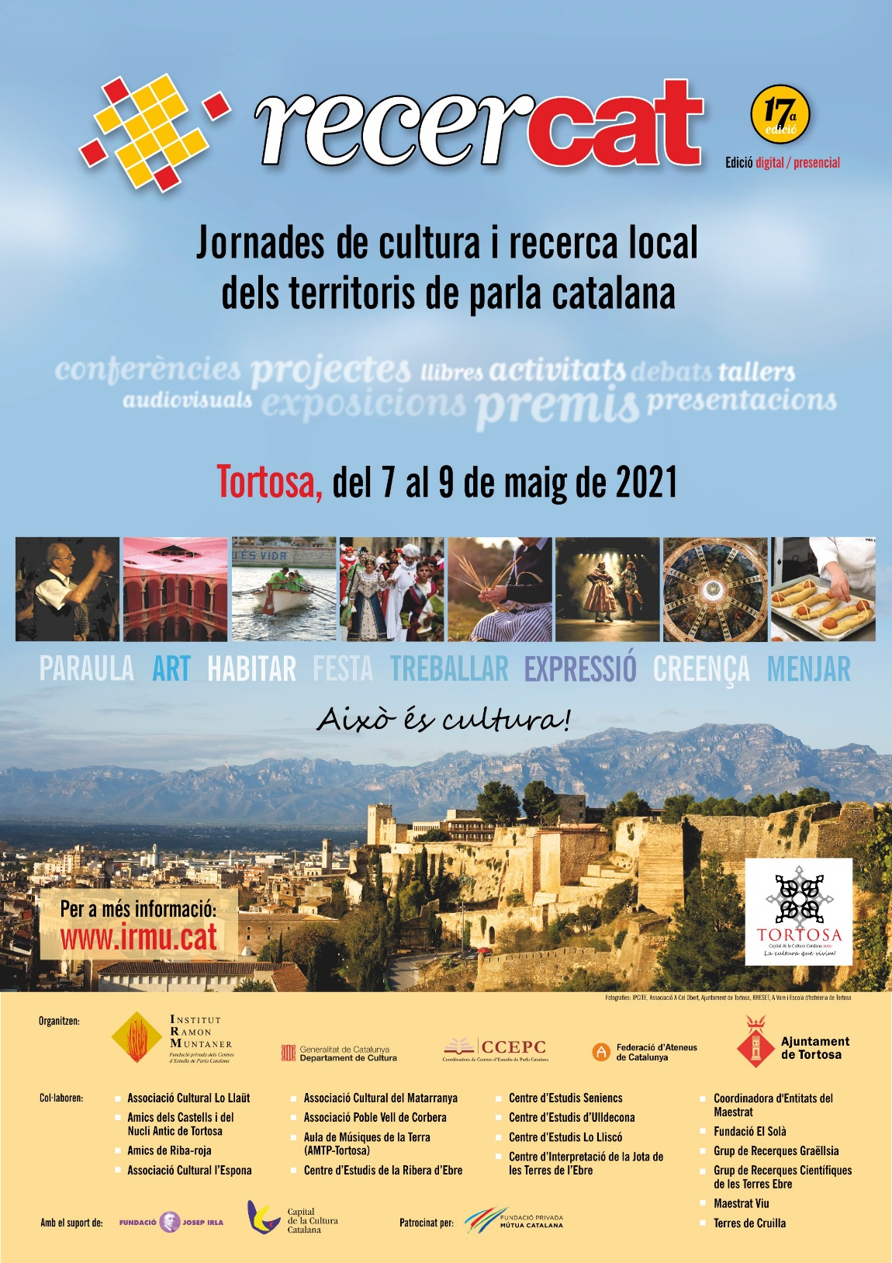

XVII RECERCAT
2021 – EDICIÓ HÍBRIDA DIGITAL – PRESENCIAL
Del 7 al 9 de maig de 2021

CARPA DIGITAL
Proposem transformar de nou la carpa en el cinquè número de l’APP de l’Institut Ramon Muntaner. Podeu veure la de l’edició del Vendrell:
- Amb tauleta o telèfon iOS (iPad/iPhone) descarregueu-vos l'app a Apple Store:
http://itunes.apple.com/app/id1508988155
- Amb tauleta o telèfon Android descarregueu-vos l'app a Google Play:
https://play.google.com/store/apps/details?id=com.buttonpublish.irmu
- Amb ordinador de sobretaula o portàtil podeu veure-la al quiosc web:
https://browser.buttonpublish.com/viewer/publicacions-irmu/2246/sd/

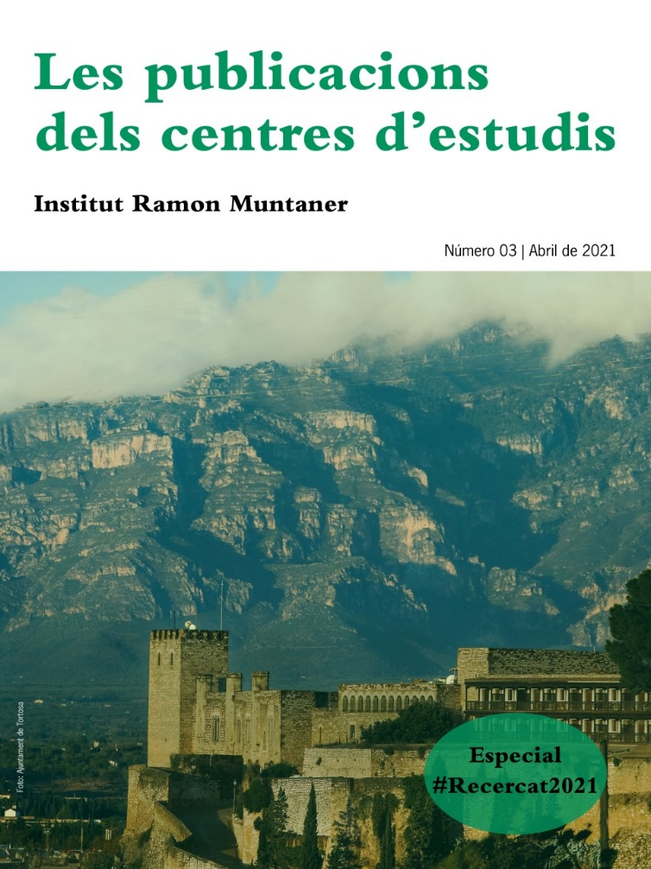

L’aplicació inclourà presentacions de les novetats dels centres d’estudis d’entre octubre de 2020 i març de 2021, les presentacions dels pòsters de projectes que han presentat els centres d’estudis i els ateneus i visites virtuals a les exposicions que s’han programat per a aquesta edició.

Inauguració: divendres 7 de maig a les 13 hores. Parlaments de les autoritats i atenció a mitjans de comunicació. Museu de Tortosa. Es retransmetrà al canal de Youtube de l’Institut Ramon Muntaner.
Un cop finalitzada a la inauguració es podrà realitzar una visita guiada al Centre d’Interpretació de la Jota - Casa de la Jota. L’espai es podrà visitar al llarg del cap de setmana de 17.00 a 20.00 hores.

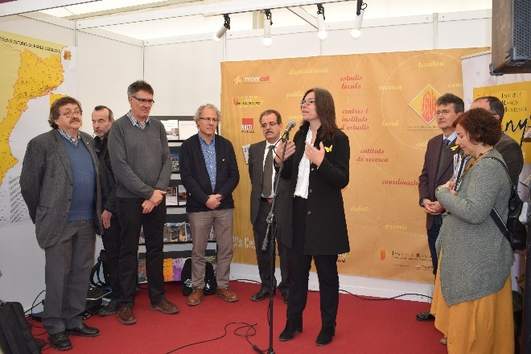

EXPOSICIONS (estaran ubicades a diferents espais de la ciutat i es podran visitar en horari d’obertura dels espais)
- Exposició dels pòsters de projectes dels centres d’estudis
Del 7 al 9 de maig, Museu de Tortosa.
Mostra de pòsters proposats des dels centres d’estudis i els ateneus amb projectes de recerca, de valorització del patrimoni o vinculats a les programacions de les entitats principalment d’aquest darrer any.

- Patrimoni contra les cordes
Del 28 d’abril al 18 de maig, Campus Terres de l’Ebre de la URV.
L’exposició «Patrimoni contra les cordes» és una iniciativa de la Federació d’Instituts d’Estudis del País Valencià (FedinesPV) per donar a conèixer la situació en què es troba algun del nostre patrimoni, i, per tant, fer-ne denúncia pública. Aquesta iniciativa ha comptat amb la col·laboració de la Conselleria d’Educació, Cultura i Esports de la Generalitat Valenciana i l’Institut Ramon Muntaner (IRMU).
Al País Valencià existeix una gran quantitat de patrimoni amenaçat que, per diversos motius, no està sent protegit. Aquest patrimoni, i l’estat en què es troba, és el protagonista de l’exposició, que està concebuda per recórrer el territori amb facilitat i que compta amb un catàleg en forma de fitxes i d’unitats didàctiques per treballar-la amb l’alumnat.
Com que el contingut de l’exposició s’ha fet a partir del material aportat pels centres d’estudis locals i comarcals, la iniciativa també serveix per posar en valor la feina que aquests estan fent arreu del territori, ja que són un primer baluard en la salvaguarda del patrimoni que està «contra les cordes». Així mateix, en donar una visió ampla i estesa de la nostra riquesa patrimonial, de les problemàtiques compartides, i de la feina que s’hi fa, també és una exemple de cohesió i treball col·laboratiu.

Exposició produïda per la Federació d’Instituts d’Estudis Comarcals del País Valencià.

- Plantes i gent, etnobotànica garriguenca
Del 7 de maig i fins al 17 de maig, Biblioteca Municipal Marcel·lí Domingo de Tortosa.
El Centre d’Estudis de les Garrigues, en col·laboració amb el grup de recerca EtnoBioFiC (UB i BB, CSIC-Ajuntament de Barcelona) -ambdues entitats de la xarxa territorial de l’Observatori del Patrimoni Etnològic i Immaterial-, han elaborat una exposició itinerant formada per quatre roll-ups on es presenten els resultats principals de l’estudi etnobotànic realitzat a les Garrigues. Aquest material estarà disponible per a qualsevol ajuntament o entitat que el sol·liciti (info@cegarrigues.cat).

- La premsa del moviment veïnal
Del 7 de maig i fins al 9 de maig, Arxiu Històric-Comarcal del Baix Ebre (Edifici dels Reials Col·legis).
Un repàs a les diverses publicacions que han anat sorgint al districte de Nou Barris abans, fins i tot, de la seva creació oficial al 1984. Hi trobareu revistes publicades per associacions de veïns, entitats ecologistes, culturals… i també alguns diaris especialitzats en Nou Barris, avui dia desapareguts, com el Ciutat Nord o l’Esport 9. L’Arxiu Històric Roquetes-Nou Barris ha regirat el seu fons documental per crear aquesta exposició i demostrar la riquesa de revistes, diaris i publicacions diverses que hi ha hagut al barri.
Exposició produïda per l’Arxiu Històric de Roquetes-Nou Barris.

- Vestits per ballar
Del 5 de maig al 30 de maig, Edifici dels Serveis Territorials de les Terres de l’Ebre - Palau Oliver de Boteller.
L’exposició permet descobrir la riquesa i varietat de la indumentària de les danses tradicionals catalanes i ho fa a través d’una àmplia selecció de nines, abillades amb reproduccions exactes del vestuari que porten els balladors per les actuacions.
S’hi poden veure els figurins de les danses de diverses èpoques i d’arreu de Catalunya: el vestuari del ball de gitanes, de les danses de l’Ebre, del galop de panderetes o de les noces de Mallorca, entre d’altres.
A través d’aquestes nines, el públic descobrirà la història d’un esbart barceloní, però també la riquesa i varietat de la indumentària tradicional catalana, els seus orígens i la seva evolució en el darrer segle.
Exposició produïda per l’Esbart Sant Jordi amb motiu del seu 50è aniversari.

- La cultura que vivim!
Del 27 de març al 9 de maig, Museu de Tortosa
Tortosa festeja la capitalitat de la cultura catalana d’este 2021 amb una gran exposició que desgranarà la riquesa i diversitat de la cultura de la ciutat i del territori ebrenc: la paraula (de l’oralitat a la crònica passant per la literatura), el treball (artesania, oficis, ciutat d’intercanvi, indústria,…), la creença (generadora de béns artístics mobles i immobles, i d’expressions que arrelen a la comunitat), el menjar (el producte, el procés gastronòmic i com, on i amb qui el consumim,…), la festa (lloc de trobada i celebració, element de promoció i de lleure), l’expressió artística (creació, talent,…), l’expressió corporal i musical (ball i dansa, música i teatre,…) i la ciutat i el medi (ciutat històrica i moderna, en constant relació amb el medi).

Sota el lema ‘La cultura que vivim’, l’exposició mostrarà una cultura dinàmica, una cultura que es mostra en cada una de les accions dels tortosins, creativitat que s’alimenta de tot allò que els singularitza i que comparteixen. Cultura entesa com una acció permanent, com l’acció quotidiana.
Exposició produïda per l’Ajuntament de Tortosa.

PRESENTACIONS - Híbrid presencial i en línia

Divendres, 7 de maig
17.00 – 18.30 h. Mosaic Recercat: “La memòria dels refugis antiaeris”
Lloc: Sala petita del Teatre Auditori Felip Pedrell
En els darrers anys s’han produït diferents treballs relacionats amb els bombardejos i els refugis antiaeris i la seva recuperació com una manera de donar a conèixer la història i recuperar la memòria de la gent que els va construir o que els va haver d’utilitzar.
- Angoixa, documental produït per Josep Maria Contel, 2009. Hi intervindrà Josep Maria Contel (Taller de Història de Gràcia i director del refugi antiaeri de Gràcia).
- Bombes a la rereguarda, cinquè capítol de Tremolors, sèrie produïda per Canal Terres de l’Ebre i TAC12, 2018. Hi intervindrà Salvador Palomar (Centre de Documentació del Patrimoni i la Memòria Carrutxa i Museus de Reus).
- (Silencis). Figueres sota les bombes 1938-1939, projecte produït per Jordi Puig, amb la col·laboració d’Enric Pujol i Gerard Bagué, 2014. Hi intervindrà Enric Pujol, doctor en Filosofia i Lletres per la UAB, professor i membre de l’Institut d’Estudis Catalans.
- S’hi presentaran fragments del documental A les fosques. La memòria de la Tortosa bombardejada, produït per Terra Enllà i Bluverd comunicació, 2018.
- Modera: Maite Hernández, Terra Enllà.
*Dissabte a la tarda s’ha previst la visita al refugi de la Catedral de Tortosa.

Dissabte, 8 de maig
Lloc: Sala Petita del Teatre Auditori Felip Pedrell
10.00 – 12.00 h. – “Patrimoni a debat: reflexions des de la societat civil”. Espai conduït per les Comissions Cíviques del Patrimoni del Baix Llobregat i les Terres de l’Ebre. Es tracta d'un espai de debat i reflexió amb l'objectiu de fer una aproximació al patrimoni des dels centres d'estudis sobre la base dels casos que han treballat les dues comissions cíviques constituïdes actualment, la presència d'experts i les aportacions dels assistents.
“Els rius, vertebració i identitat”
Més enllà del seu caràcter patrimonial, els rius són motor econòmic i elements identitaris vertebradors del territori. Els rius condicionen l’entorn, la història dels territoris, la vida quotidiana de les persones i impregnen l’imaginari cultural de les seves comunitats. Ens proposem reflexionar sobre la importància dels rius en els territoris de parla catalana i el seu paper com a actiu econòmic i vertebrador.
Intervenen:
- Marisa Roig, historiadora i arxivera. Presidenta de l’Associació d’Història Rural.
- Salvador Escudé, filòleg. Conseller Cap del Departament de Llengua i Literatura de l'IEI.
- Antoni Pol, arquitecte. Membre de la Societat Andorrana de Ciències.

Modera: Albert Curto, director de l’Arxiu Comarcal del Baix Ebre i vinculat a la Comissió Cívica de Patrimoni de les Terres de l’Ebre.

12.00 - 14.00 h – Mosaic Recercat: presentació de projectes
- Projecte educatiu sobre el patrimoni cultural de la comarca del Pla d’Urgell (Fase II). Presentació a càrrec de Raquel Pueyo-Jordina Solsona (Centre de Recerques del Pla d’Urgell, Mascançà).
- Usos lingüístics, tria de llengües i rols sociolingüístics en la població escolar de la Ribagorça. Una aproximació des de la perspectiva de l’anàlisi de xarxes socials. Presentació a càrrec d’Esteve Valls (Centre d'Estudis Comarcals del Segrià).
- Viure a la masia. La vida quotidiana a les masies Presentació a càrrec de Maria de la Serra Rabadà Llort (Centre d'Estudis del Gaià).
- Recuperem junts la memòria de la Terra Alta (Fase II). Presentació a càrrec de Julieta Olaso (Associació Poble Vell de Corbera d’Ebre).
- Passaports, passis fronterers i targetes de circulació. Documentació per passar la frontera pirinenca a les comarques gironines 1955-1978. Presentació a càrrec d’Ariela House.
Modera: Núria Sauch, tècnica de projectes de l’Institut Ramon Muntaner.

Divendres, 7 de maig – Presencial i retransmès en directe
19.00 h - Premis Recercat
Lloc: Sala petita del Teatre Auditori Felip Pedrell
Acte conduit per Esther Benet, del grup de comunicació Bluverd
Es clourà l’acte amb 'Romanço de cec' i 'Toc de panoli' a càrrec d'alumnat i professorat de l'Aula de Músiques de la Terra (AMTP-Tortosa)

Activitats complementàries

Dissabte 18.00 h. (Espai encara per determinar)

Recerxic

Quina canya! Biel Pubill i Miqui Giménez
Taller per a tota la família per aprendre a fer instruments musicals i joguets de canya a càrrec dels autors.
Cal inscripció prèvia, abans del 6 de maig, a: merce@irmu.org
Grups de màxim 10 persones (condicionat a les restriccions sanitàries del moment de la realització):
De 18.00 a 18.30 h
De 18.30 a 19.00 h
De 19.00 a 19.30 h
De 19.30 a 20.00 h

Visites
- Dissabte 8 de maig
17 h – Visita a la catedral, a càrrec de Victòria Almuni, i visita al refugi antiaeri, a càrrec de Maite Hernández i Andreu Caralt, Terra Enllà

- Diumenge 9 de maig
11.00 h - Visita a les avançades de Sant Joan, a càrrec d’Amics dels Castells i del Nucli Antic de Tortosa (Trobada a la plaça de l’Absis).

FITXA DE PARTICIPACIÓ
Nom de l’entitat:

Adreça:
Codi Postal: Localitat:
Telèfon: Fax:

CIF: Correu electrònic:

Persona de contacte del centre :

Persones que assistiran presencialment:

Tel. mòbil de contacte d’algun dels assistents:
En quines activitats participareu? Indiqueu-hi el número de persones que hi assistiran:

- Acte inaugural (divendres 7 a les 13.00 h)
- Mosaic Recercat- Audiovisuals (divendres 7 a 17 h)
- Premis Recercat (divendres 7 a les 19 h)
- Taula Rodona. El patrimoni a debat (dissabte 8 a les 10.00 h)
- Taula de presentació de projectes (dissabte 8 a les 12.00 h)
- Visita Catedral-refugi antiaeri (dissabte 8 a les 17.00 h)
- Recerxic (dissabte 8 a les 18 h)
- Visita a les avançades de Sant Joan (diumenge 9 a les 11 h)

Esteu interessats en rebre informació sobre allotjaments a Tortosa?
Necessitareu:
- Sopar divendres
- Dinar dissabte
- Sopar dissabte
Sol·liciteu un ajut de desplaçament?

SI 50 € (entre 100 i 150 km)
75 € (entre 150 i 200 km)
NO 125 € (més de 200 km)

En cas afirmatiu, haureu d’enviar el document de justificant de despeses que trobareu al final d’aquest document. L’haureu d’enviar després del Recercat a l’adreça merce@irmu.org.

Heu presentat una proposta de pòster:
SI
NO
Presenteu candidatures als premis

SI
NO

Desitgem participar en aquesta Jornada i declarem conèixer i acceptar totes les condicions de la normativa que les regeix.

Signatura i segell de l’entitat

TERMINI D’INSCRIPCIÓ: 30 d’abril de 2021

Cal que envieu aquesta butlleta degudament emplenada per correu electrònic a l’adreça merce@irmu.org

Les vostres dades identificatives seran tractades per l’Institut Ramon Muntaner (IRMU) per a la gestió de la informació que ens heu sol·licitat i d’acord amb el Reglament (UE) 2016/679 de protecció de dades. No se cediran en cap cas. Teniu dret a accedir a les vostres dades personals, rectificar les dades inexactes, a la portabilitat i/o a sol·licitar-ne la supressió enviant un correu electrònic a aquesta adreça. Així mateix, podeu presentar una reclamació davant una autoritat de protecció de dades.

No vull rebre informació de les diferents activitats.

